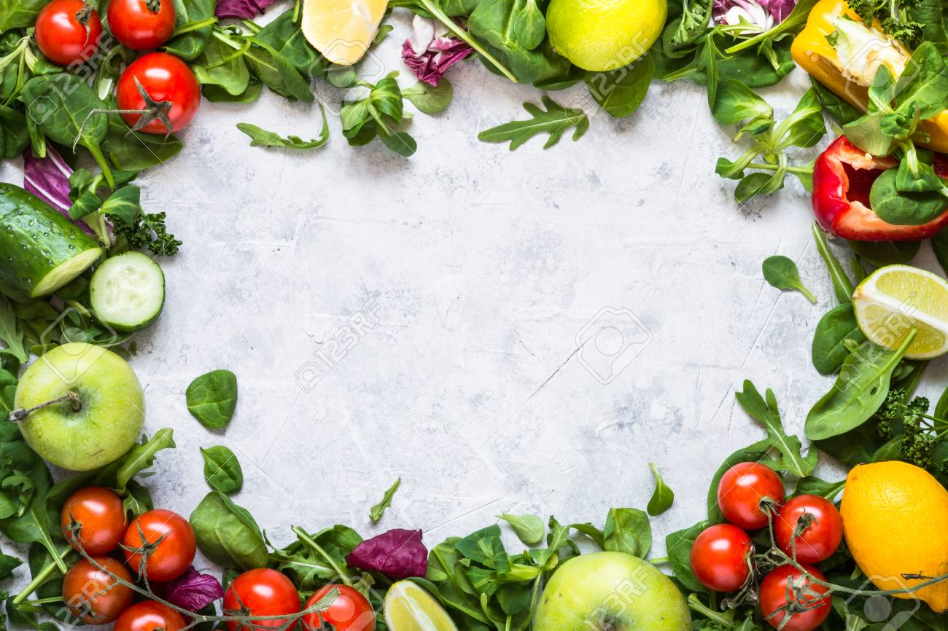

7.-11.2.2022. | ŠKOLA | P S P
PONEDJELJAK | Čaj  Sirni namaz ABC | Bolonjez s makaronima  Cikla
UTORAK | Varivo mahune s junetinom | Varivo mahune s junetinom
SRIJEDA | Pečena vratina s restanim krumpirom  Zelena salata | Juha od piletine  Pečena vratina s restanim krumpirom  Zelena salata
ČETVRTAK | Varivo od graha i repe sa suhim mesom | Varivo od graha i repe sa suhim mesom
PETAK | Riblji štapići  Pomes frites  Kečap | Juha od junetine s povrćem  Riblji štapići  Pomes frites  Kečap  Kolač

